

Inserir Ligação de Esgoto Esgotamento
O objetivo desta funcionalidade é inserir a tabela auxiliar Ligação de Esgoto Esgotamento, podendo ser acessada no caminho GSAN > Cadastro > Ligação Origem > Inserir Ligação de Esgoto Esgotamento.
Informe o campo Descrição, obrigatoriamente, e clique no botão .
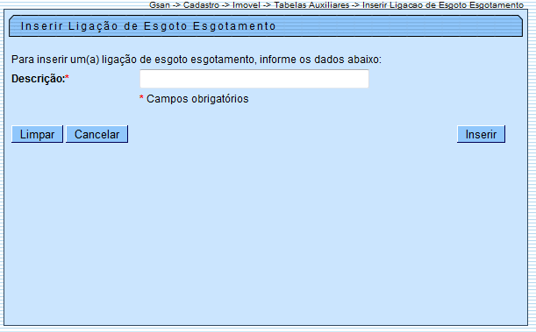

Preenchimento dos Campos
Campo | Orientações para Preenchimento
Descrição(*) | Campo obrigatório - Informe a Descrição da Ligação de Esgoto Esgotamento.

Funcionalidade dos Botões
Botão | Descrição da Funcionalidade
 | Ao clicar neste botão, o sistema limpa o conteúdo da tela.
 | Ao clicar neste botão, o sistema cancela a operação e retorna à tela principal.
 | Ao clicar neste botão, o sistema comanda a inserção dos dados nas bases de dados.
Clique aqui para retornar ao Menu Principal do GSAN

